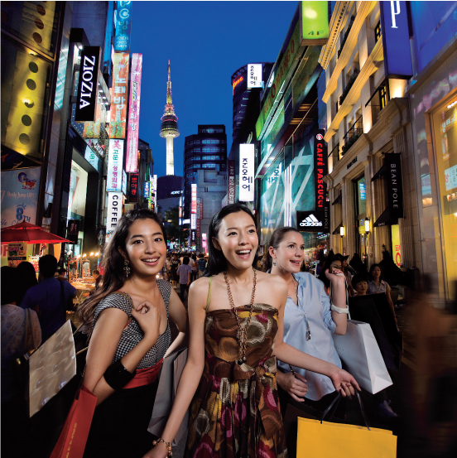

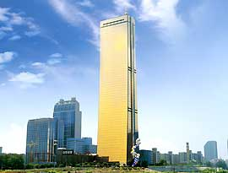
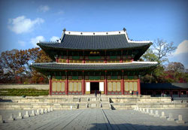

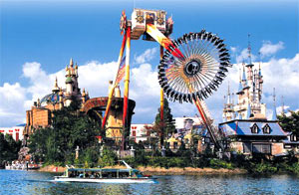


อินชอนเมืองแห่งอนาคต–Compact Smart City –นั่ง Water Taxi ชมวิวเซ็นทรัลปาร์ค
ล่องเรือเฟอร์รี่ให้อาหารนกนางนวล – ย้อยรอยซีรี่ย์ดัง PRINCESS HOURS ภาค 2
ย่าน China Town – สวนฉายู – พระราชวังมรดกโลก ชางด๊อกกุง
เยือนตึก 63Building ชมความน่ารักของสัตว์โลกใต้ทะเล SeaWorld
63SkyArt ห้องแสดงศิลปะที่สูงที่สุดในโลก – Hi Jump Show
สวนสนุกล๊อตเต้เวิร์ด – Star Avenue – Seven Luck Casino – คลองชองเกชอน
ช้อปปิ้งตลาดชื่อดัง เมียงดง สยามแสคว์เกาหลี, ทงแดมุน ประตูน้ำเกาหลี
ตลาดอินซาดง สินค้าหัตถกรรม งานศิลปะ ฮงอิก ย่านขายของแฮนด์เมด วัยรุ่นเกาหลี
อาหารพิเศษ : Songdo Fiesta บุฟเฟ่ต์ซีฟู้ด + ขาปูยักษ์, อาหารอิตาเลี่ยนสุดหรู Minto
ร้านอาหารของศิลปิน Seven เมนูไก่พะโล้รสเด็ด

กำหนดการเดินทาง : 3 – 7, 17 – 21 มิ.ย.54 / 1 – 5, 14 – 18, 27 – 31 ก.ค 54

วันแรกของการเดินทาง กรุงเทพฯ - เกาหลีใต้ (อินชอน)

.............. คณะพร้อมกันที่สนามบินสุวรรณภูมิ อาคารผู้โดยสารขาออกระหว่างประเทศ ชั้น 4พบกับเจ้าหน้าที่ของบริษัทคอยให้บริการและอำนวยความสะดวกแด่ท่านอยู่บริเวณแถวเคาเตอร์ M สายการบินโคเรียนแอร์
(หมายเหตุ เคาน์เตอร์สายการบิน.เคาน์เตอร์ M ทางเข้าประตูที่ 6.)
.............. ออกเดินทางสู่เกาหลีใต้ โดยเที่ยวบินที่ KE.........

วันที่สอง สนามบินอินชอน – Compact Smart City - Water Taxi ชมวิวเซ็ลทรัลปาร์ค
ขึ้นเรือเฟอร์รี่ให้อาหารนกนางนวล – เดินเล่นย่าน Chaina Town
สวนฉายู– Songdo Fiesta บุฟเฟ่ต์ซีฟู้ด + ขาปูยักษ์

............. เดินทางถึงสนามบินอินชอน ประเทศเกาหลีใต้ (กรุณาปรับเวลาของท่านให้เร็วขึ้น
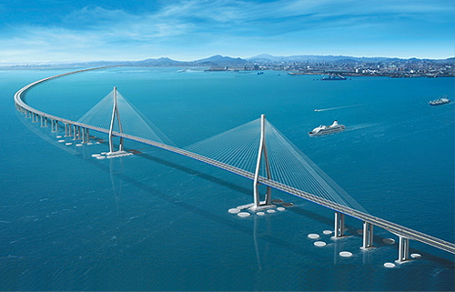
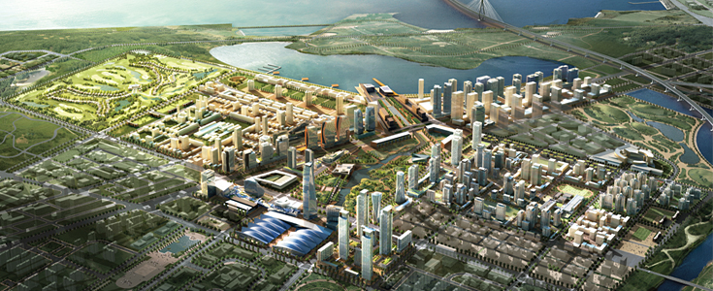
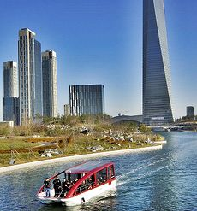
2 ชั่วโมง เพื่อให้ตรงกับเวลาท้องถิ่นของประเทศเกาหลี) หลังจากนำท่านผ่านพิธีการตรวจคนเข้าเมืองแล้ว จากนั้นนำท่านเดินทางข้าม สะพานอินชอนแกรนด์ ซึ่งเป็นสะพานใหม่ล่าสุด เป็นทั้ง สะพานขึง สะพานเชื่อม และทางยกระดับ ในหนึ่งเดียว มีความยาวถึง 12.3 กิโลเมตร ข้ามสู่เมืองนิวซองโด ชานเมืองอินชอน ซึ่งทางเกาหลีใต้กำลังสร้างให้เป็นเมืองมหานครทางเศรษฐกิจแห่งใหม่ และ กำลังเตรียมพร้อมต้อนรับสำหรับการเป็นเจ้าภาพการแข่งขันกีฬาเอเชี่ยนเกมส์ครั้งที่ 17 จากนั้นนำท่านเข้าชม Compact Smart City ทุกท่านจะได้เรียนรู้เรื่องราวเกี่ยวกับการวางแผนพัฒนาเมืองอินชอนในอดีตจนถึงอนาคต ผ่านสื่อเทคโนโลยีล้ำสมัย ซึ่งแบ่งเป็นโซนต่างๆหลายส่วน ทั้ง ห้องฉายหนัง 5 มิติ ( 5 Dimension) ห้องจำลองผังเมืองซึ่งกำลังจะก่อสร้างขึ้นในอนาคตเป็นต้น จากนั้นนำท่านนั่งเรือ Water Taxi ชมวิวทิวทัศน์รอบบริเวณ
เซ็ลทรัลปาร์ค ซึ่งเป็นส่วนหนึ่งของย่านเขตธุรกิจเมืองซองโดใหม่ มีพื้นที่กว่า 400,000ตารางเมตร บริเวณโดยรอบยังมีสิ่งอำนวยความสะดวกไว้ให้ทุกท่านสำหรับพักผ่อนหย่อนใจ สูดอากาศอันแสนบริสุทธิ์

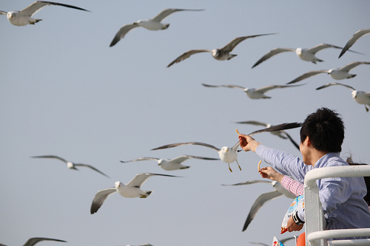
ได้เวลาสมควรนำท่านสู่ท่าเรือยองจองโด เพื่อเดินทางสู่ฝั่งวอลมิโด โดยเรือเฟอร์รี่ขนาดใหญ่ ซึ่งระหว่างเรือแล่นไปท่านจะได้ร่วมสัมผัสฝูงนกนางนวลโดยการให้อาหาร( ข้าวเกรียบกุ้ง) อย่างไกล้ชิด เพียงแค่คุณยื่นมือออกไปเหล่าฝูงนกนางนวลก็จะบินเข้ามา โฉบคาบไปจากมือ สร้าง
ความสนุกสนานตื่นเต้นให้กับทุกท่าน

เที่ยง รับประทานอาหารกลางวัน ณ ภัตตาคาร เมนู หมี่ดำ (Jajangmyeon ) อาหารขึ้นชื่อของอินชอน
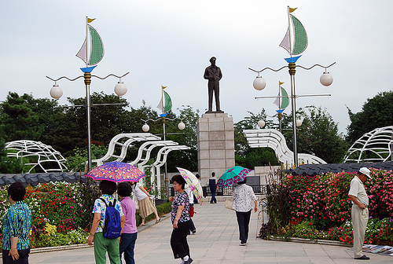
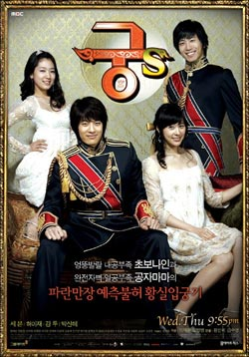
บ่าย นำท่านเดินเล่นย่าน China Town เป็นสถานที่ซึ่งใช้ในการถ่ายทำเรื่อง Princess Hours ภาค 2 โดยเป็นฉากที่พระเอกของเรื่อง (Seven) ทำหน้าที่เป็นพนักงานส่งบะหมี่ บริเวณไชน่าทาวน์นี้มีขึ้นหลังจากที่ได้ทำการเปิดสถานกงศุลจีนขึ้นในปี ค.ศ.1884 ระหว่างศตวรรษที่ 1940 ถือเป็นย่านเศรษฐกิจซื้อขายผ้าไหม ยาจีน และเครื่องแต่งกายสไตล์จีนหนาแน่นไปด้วยผู้คนที่อาศัยอยู่มากกว่า 10,000 คน และเต็มไปด้วยภัตตาคารอาหารจีน หลังจากสงครามเกาหลีและหลังเหตุการณ์การต่อต้านข้อบังคับต่างๆ ของจีนในปี ค.ศ.1960 ทำให้ไชน่าทาวน์แห่งนี้เล็กลงกว่าเดิม แต่ก็ยังเหมือนเดิมไปด้วยสีสัน และเป็นที่สนใจของทั้งคนเกาหลีและนักท่องเที่ยว ย่านวอลมิโด แห่งนี้ยังมีสวนสาธารณะที่ทางรัฐบาลเกาหลีได้สร้างขึ้น เพื่อเป็นเกียรติแก่การยกพลขึ้นบกที่นครอินชอนของท่านนายพลแม็คอาเธอร์ เมื่อปี 1950 ย่านวอลมิโด (Wolmido) ได้รับคำกล่าวขานถึงความ เลิศรสของอาหารทะเล รวมถึงสถานตากอากาศที่ชาวเกาหลีนิยมมาพักผ่อน จากนั้นเดินทางสู่ สวนฉายู หรือ สวนอิสรภาพ (หรือสวนสาธารณะแห่งเสรีภาพ) ตั้งอยู่บนเนินเขา ในสวนนี้มีการสร้างรูปปั้นของนายพลแมคอาเธอร์
ค่ำ รับประทานอาหารมื้อค่ำ ณ ภัตตาคาร เมนู “บุฟเฟต์ซีฟู้ด” ให้ท่านได้อิ่มอร่อยกับอาหารทะเลสดๆระดับดีลักซ์ ทั้ง ขาปูอลาสก้า กุ้งครีมซอส อาหารอิตาเลียน ไวน์เลิศรส ไอศกรีม
นำท่านเข้าสู่ที่พัก BEST WESTERN SONGDO BENEKIA หรือเทียบเท่า

วันที่สาม ศูนย์โสมรัฐบาล – พระราชวังชางด๊อกกุง – ตึก63 – SkyArt – Sea World
ช้อปปิ้งเมียงดง – Jump Show
เช้า รับประทานอาหารเช้า ณ ห้องอาหารของโรงแรม
นำท่านเดินทางเข้าสู่กรุงโซล ชม ศูนย์รัฐบาลโสม ซึ่งรัฐบาลรับรองคุณภาพว่าผลิตจาก
โสมที่มีอายุ 6 ปี ซึ่งถือว่า เป็นโสมที่มีคุณภาพดีที่สุด ชมวงจรชีวิตของโสม พร้อมให้ท่าน
ได้เลือกซื้อโสมที่มีคุณภาพดีที่สุดและราคาถูกกว่าไทยถึง 2 เท่า กลับไปบำรุงร่างกาย
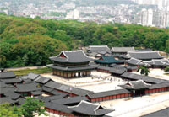
หรือฝากญาติผู้ใหญ่ที่ท่านรัก จากนั้นนำท่านเดินทางสู่ พระราชวังชางด๊อกกุง สมบัติ แห่งชาติของเกาหลีใต้อีก 1 แห่งที่ได้รับการจดบันทึกให้เป็นมรดกโลกทางด้านวัฒนธรรม พระราชวังแห่งนี้ถูกสร้างขึ้นในสมัยราชวงศ์โชซอนนานกว่า 600 ร้อยปีมาแล้ว และได้รับการกล่าวกันว่าเป็นพระราชวังที่มีแบบอย่างทางด้านสถาปัตยกรรมและวัฒนธรรมทางภูมิประเทศที่สวยงามไร้ที่ติเลยทีเดียว ถึงเวลาจะผ่านมานานเพียงใดก็ไม่ทำให้ตำหนักอินชองจอนประตูชอนมุน ประตูดงฮวามุน แดโจจองและสิ่งต่างๆที่อยู่ภายในพระราชวังแห่งนี้ มีความสวยงามลดลงแต่อย่างใด รวมไปถึง “พิวอนหรือสวนแห่งความลับ” สวนที่มีชื่อเสียงมากที่สุดของเกาหลีใต้ภายในสวนท่านจะประทับใจกับพระที่นั่งสระน้ำ บรรยากาศของต้นไม้ใหญ่ที่ร่มรื่น ให้ทุกท่านได้บันทึกภาพ เก็บไว้เป็นความทรงจำได้ตามอัธยาศัย
เที่ยง รับประทานอาหารกลางวัน ณ ภัตตาคาร เมนู ไก่ตุ๋นโสม

บ่าย จากนั้นพาท่านไปยัง ตึก 63 ที่เป็นจุดเด่นและไฮไลท์ของยออีโด ด้วยความสูง 264
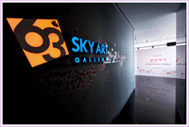
เมตร มีชั้นใต้ดินถึง 3 ชั้น และชั้นที่เหนือพื้นดินขึ้นไป 60 ชั้น และเป็นอาคารที่สูงที่สุด
ในกรุงโซล ชั้นที่ 59 และชั้นที่ 60 ของตึกระฟ้าหลังนี้ เป็นจุด
ชมวิวทิวทัศน์ของกรุงโซล โดยเฉพาะเป็นฉากละครหลายเรื่องที่
โรแมนติก นำทุกท่านเข้าชมหอแสดงศิลปะที่สูงที่สุดในโลก
SkyArt นอกจากนี้ท่านยังจะได้ชมวิวทิวทัศน์ของกรุงโซลและ
แม่น้ำฮัน ซึ่งทอดยาวสุดสายตา ให้ทุกท่านเก็บภาพความ
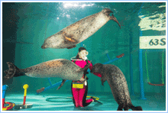
ประทับใจตามอัธยาศัย จากนั้นนำท่านเข้าชมพิพิธภัณฑ์สัตว์น้ำใต้ท้องทะเล Sea World เหล่าสัตว์น้ำกว่า 20,000 ชนิด 400 พันธุ์ จะพาทุกท่านเที่ยวผจญภัยกับโลกมหัศจรรย์ของสัตว์น้ำใต้ท้องทะเล ชมปลาหลากหลายสีสันแบบตาต่อตา และการแสดงโชว์ร่วมกับสัตว์โลกใต้ทะเลให้สุดแสนประทับใจ ได้เวลานำท่านช้อปปิ้งตลาดชื่อดัง ตลาดเมียงดง หรือที่รู้จักกันดีในนาม “สยามสแควร์เกาหลี”เป็นแหล่งแฟชั่นการแต่งกายที่ทันสมัยของเหล่าวัยรุ่นเกาหลี ที่
รวบรวมเอาเสื้อผ้า แฟชั่นเครื่องแต่งกาย รองเท้า เครื่องประดับสวยงามต่าง ๆ
เครื่องสำอางเกาหลียี่ห้อดัง ที่เป็นที่นิยมในหมู่วัยรุ่นของบ้านเราด้วย อาทิ Etude , Skin
Food , The Face Shop , Laneige , It’s Skin , Tony Moly , Banila Co. , Spris ,
Banana Republic และอีกมากมาย ซึ่งราคาจะถูกกว่าเมืองไทยเกือบเท่าตัว เมียงดงแห่ง
นี้จะมีวัยรุ่นหนุ่มสาวชาวโสมไปรวมตัวกัน นัดเดทรับประทานอาหาร รวมกลุ่มกันไป
จับจ่ายใช้สอยเสื้อผ้าวัยรุ่น อิสระให้ท่านช้อปปิ้งได้ตามอัธยาศัย
ค่ำ รับประทานอาหารมื้อค่ำณ ภัตตาคาร เมนู ชาบู ชาบู
จากนั้นนำท่านสู่ IBK JUMP THEATRE เพื่อชม HI JUMP SHOW (www.hijump.com) เป็นโชว์การแสดงอันดับหนึ่งของเกาหลีซึ่งกำลังเป็นที่นิยมเป็นอย่างมากในประเทศเกาหลีเป็นการแสดงประยุกต์ของชาวเกาหลี มีทั้งการแสดงละครตลกร่วม
สมัย เทควันโด คาราเต้ และยิมนาสติก เพื่อสร้างเสียงหัวเราะ และความสนุกสนานแก่ทุกท่าน
นำท่านเข้าสู่ที่พัก COURT YARD MARRIOTT หรือเทียบเท่า

วันที่สี่ สวนสนุกล๊อตเต้เวิล์ด – Star Avenue – Seven Luck Casinoดิวตี้ฟรี –
คลองชองเกชอน – ช้อปปิ้งตลาดอินซาดง ทงแดมุน
เช้า รับประทานอาหารเช้า ณ ห้องอาหารของโรงแรม
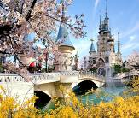
จากนั้นนำท่านเดินทางเข้าสู่อาณาจักร สวนสนุกล้อตเต้เวิลด์ สวนสนุกและดินแดนแห่งความสนุกหฤหรรษ์ไฮเทคในรูปแบบใหม่ สวนสนุกในร่มที่ใหญ่ที่สุดในเกาหลี สนุกสนานกับเครื่องเล่นหลากชนิดทั้งในร่มและกลางแจ้ง ไม่ว่าการผจญภัยกับโลกของซินแบต หอคอย โรงหนังสามมิติ ไวกิ้ง รถรางไฟฟ้า รถไฟเหาะตีลังกา 360 องศา รวมไปเครื่องถึงเล่นที่เหมาะกับเด็ก เช่น นั่นบอลลูนชมวิวรอบ ๆ นั่งรถชมเมืองยิปซี นั่งม้าหมุนให้ความรู้สึกเหมือนย้อนกลับไปสู่วัยเด็กอีกครั้งหนึ่ง ชมความงามของสวนสนุกทั้งภายในและนอกอาคาร เกมส์การละเล่นต่าง ๆ ขบวน
พาเหรด โชว์ต่าง ๆ ตลอดจนร้านขายอาหาร ร้านขายของที่ระลึกเฉพาะของสวนสนุกล้อตเต้เวิลด์ อิสระท่านสนุกสนานกับเครื่องเล่นได้อย่างเต็มที่

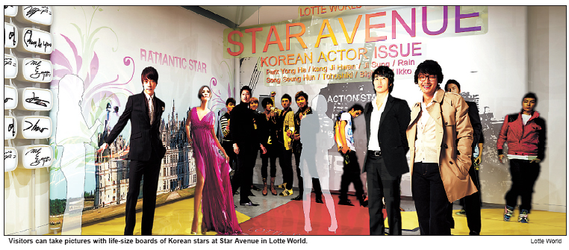
หลังจากนั้นนำท่านสู่ Star Avenue เป็นสถานบันเทิงเปิดใหม่ สำหรับผู้ที่ชื่นชอบดารา นักร้องเกาหลี ตั้งอยู่ใกล้กับห้างสรรพสินค้า Lotte World ในย่านชัมชิล ภายใน Star Avenue ประกอบไปด้วย 5 ส่วน ท่านสามารถทดลองสวมใส่ชุดนักแสดง ที่ใช้ถ่ายทำจริงในละคร หรือจะลองถ่ายรูปของตัวเองลงในปกซีดีของนักร้องที่ชื่นชอบก็ได้ นอกจากนี้ยังมีมุมที่จัดแสดงข้าวของ เครื่องใช้ เสื้อผ้า เครื่องแต่งกายต่างๆ ของนักร้องวงดังๆ เช่น ดงบังชิงกิ , บิ้ก แบง อิสระให้ท่านได้ถ่ายรูปเก็บไว้เป็นที่ระลึกได้ตามอัธยาศัย

เที่ยง รับประทานอาหารกลางวัน ณ ภัตตาคาร ไก่พะโล้ ( Yeolbong Jimtak ) อาหารเกาหลี
ชื่อดังของศิลปิน SEVEN ซึ่งส่วนผสมจะประกอบไปด้วย เนื้อไก่ใส่เครื่องปรุงต่างๆ มีทั้ง
ชิ้นมัน, วุ้นเส้น รสชาติเหมือนพะโล้บ้านเรา
บ่าย จากนั้นนำทุกท่านสู่คาสิโนใจกลางกรุงโซล Seven Luck Casino คาสิโนระดับโลก
ดําเนินการโดยองค์การท่องเที่ยวประเทศเกาหลี สถานบันเทิงทันสมัยหรูหราเปิดตลอด
วันตลอดคืน ที่ให้ความเพลิดเพลินและความตื่นเต้นกับนักแสวงโชคคาสิโนทั้งหลายจะ
เปิดบริการให้ชาวต่างชาติเท่านั้น มีทั้งเกมที่เล่นบนโต๊ะ กิจกรรมต่างๆ เช่น รูเล็ต เกมส์
ลูกเต๋า ไพ่แบล็กแจ็ค ไพ่บาคาร่า และตู้โยกแบบหยอดเหรียญ จากนั้นนำท่านช้อปปิ้ง
สินค้าปลอดภาษีที่ ดิวตี้ฟรี (Duty Free Shop) มีสินค้าแบรนด์เนมชั้นนำมากมาย
หลากหลาย ให้ท่านเลือกซื้อกว่า 500 ชนิด ทั้งน้ำหอม เสื้อผ้าเครื่องสำอาง กระเป๋า
นาฬิกา เครื่องประดับ ฯลฯ สมควรแก่นำท่านเดินทางสู่ คลองชองเกชอน ที่นี่มีสิ่งที่
น่าสนใจมากมาย คุณจะได้เห็นธรรมชาติกลางเมือง สัมผัสกับประวัติศาสตร์และ
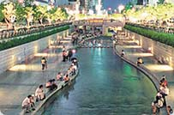
วัฒนธรรมของเกาหลี เช่น ชองเก พลาซ่า, สะพานควังทงเกียว, บันชาโด (ภาพวาด
ขบวนแห่ของกษัตริย์ชองโจ), กำแพงวัฒนธรรม และกำแพงแซกดง (กำแพงสายรุ้ง), สถานที่ตั้งประตูโอกันซูมุน, บริเวณที่ใช้ซักผ้ายุคโบราณ, กำแพงแห่งความหวัง, กำแพงน้ำตกเป็นจังหวะน้ำพุ สามารถลงไปเดินเล่นได้เพราะเป็นคลองตื้นๆ
นักท่องเที่ยวจากทั่วโลก รวมทั้งชาวเกาหลีต่างมา
พักผ่อนเดินเล่น ทำกิจกรรมร่วมกัน มีแหล่งช้อปปิ้งที่มากมาย ในช่วงเวลาตอนเย็นหรือช่วงกลางคืนก็จะมีการแสดงศิลปินอิสระมีการตกแต่งแสงสีเสียง กลายเป็นแหล่งท่องเที่ยวใหม่ที่สวยงามดึงดูดใจผู้คนไม่น้อยให้มาเยี่ยมชม
จากนั้นนำท่านช้อปปิ้ง ตลาดอินซาดง ซึ่งเป็นสถานที่สำหรับนักท่องเที่ยวที่ต้องการพบกับวัฒนธรรมเกาหลีแบบดั้งเดิม ท่านจะได้พบกับสินค้าหัตถกรรม งานศิลปะ เครื่องแกะสลักแบบพื้นเมือง นอกจากนี้ยังเป็นแหล่งวัตถุโบราณ ทั้งภาพเขียนเก่าแก่ งานเครื่องปั้นดินเผา งานกระดาษ งานเครื่องปั้นดินเผา และเครื่องเรือนเก่าแก่ ทำให้ที่นี่เป็นแหล่งท่องเที่ยวทางวัฒนธรรมอย่างแท้จริง
เย็น รับประทานอาหารเย็น เมนู คาลบี้
จากนั้นนำท่านเดินทางกลับสู่กรุงโซล จากนั้นนำท่านอิสระช้อปปิ้งสินค้าที่ย่านตลาดค้าส่งที่ใหญ่ที่สุดในเอเชีย ตลาดทงแดมุน หรือเทียบได้กับประตูน้ำบ้านเรา ตั้งอยู่ทางประตูทิศตะวันออก ซึ่งเป็น 1 ในประตูเมืองอันดั้งเดิมของกรุงโซล ตลาดแห่งนี้ท่านสามารถช้อปปิ้ง
สินค้าที่หลากหลาย สามารถต่อราคาได้อย่างสนุกสนานทีเดียว มีร้านรวงมากมาย มีห้างขายเสื้อผ้าที่ทันสมัยอยู่ด้วยนับ 10 ร้านหรือมากกว่านั้น ตั้งอยู่ท่ามกลางบรรยากาศแบบโบราณ บางร้านเปิด 24 ชั่วโมงและมีแสงสีและดนตรีตลอดคืน สินค้าที่มีมากที่สุดในตลาดนี้ คือ เสื้อผ้า เครื่องแต่งกาย เครื่องหนัง ชุดสุภาพสตรีและเด็ก เครื่องนอน เครื่องใช้ในบ้าน รองเท้า เครื่องกีฬา ร้านต่างๆที่สามารถดึงดูดนักท่องเที่ยวได้มากที่สุด เช่น Migliore, ตึก Doosan Tower, Hello APM, Freeya Tower และ Designer Clup อิสระท่านช้อปปิ้งได้ตามอัธยาศัย
นำท่านเข้าสู่ที่พัก COURT YARD MARRIOTT หรือเทียบเท่า

วันที่ห้า Midam Cosmetic – ช้อปปิ้งย่านฮงอิก – ซุปเปอร์มาร์เก็ต - กรุงเทพฯ
เช้า รับประทานอาหารเช้า ณ ห้องอาหารของโรงแรม
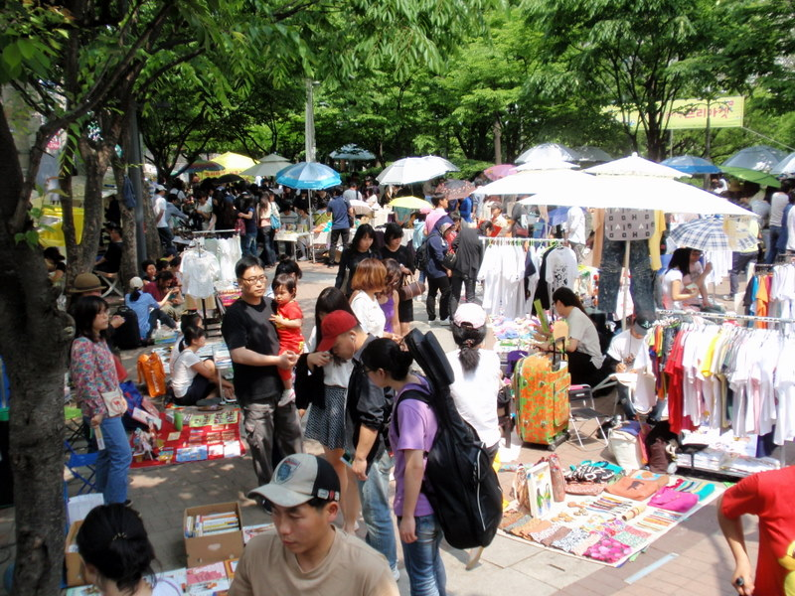
จากนั้นนำท่านสู่ คอสเมติก แกลลอรี่ (Cosmetic Gallery) เป็นศูนย์รวมเครื่องสำอาง
แบรนด์เนมของเกาหลีมากมายหลากหลายอาทิเช่น Etude, Faceshop, Skinfood Missha รวมไปถึงเครื่องสำอางจากทั่วทุกมุมโลกนักท่องเที่ยวที่เดินทางมาเที่ยวเกาหลี ต้องไม่พลาดที่จะมาช้อปปิ้งที่นี่ อิสระท่านช้อปปิ้งได้ตามอัธยาศัย จากนั้นนำท่าน ช้อปปิ้งที่ย่านฮงอิก ทุกวันเสาร์ อาทิตย์ ตรงลานหน้าประตูหลักของมหาวิทยาลัยฮงอิคจะเต็มไปด้วยสีสันของงานหัตถกรรม เครื่องประดับ ตุ๊กตา เสื้อผ้า และของแฮนเมด ให้ท่านได้จับจ่ายซื้อของได้ในราคานักศึกษาเลยทีเดียว

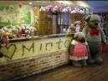
เที่ยง รับประทานอาหารกลางวัน ณ ภัตตาคาร “มิลดึลเร ยองโต” หรือเรียกสั้นๆ ว่า “มินโต” (Minto) เมนู อาหารอิตาเลี่ยน เป็นร้านอาหารที่ตบแต่งด้วยบรรยากาศอบอุ่นน่ารัก ให้ทุกท่านได้เก็บภาพความประทับใจพร้อมลิ้มลองอาหารรสเลิศ
บ่าย ได้เวลาอันสมควรนำท่านเดินทางสู่สนามบินอินชอนเพื่อเตรียมตัว
เดินทางกลับกรุงเทพ ระหว่างทางแวะช้อปปิ้งขนมพื้นเมืองเกาหลี
หลากชนิดรวมทั้งกิมจิ ไก่ตุ๋นโสมที่บรรจุอยู่ใน
ถุงสุญญากาศ ตะเกียบ ถ้วยใส่ข้าวและของฝากของที่ระลึก

ได้เวลานำท่านออกเดินทางสู่สนามบิน
............ ออกเดินทางกลับสู่กรุงเทพฯ โดยสายการบินโคเรียนแอร์ เที่ยวบินที่ KE.......
............ ถึงสนามบินสุวรรณภูมิ โดยสวัสดิภาพ

~~~ HAVE A NICE TRIP ~~~

กำหนดการเดินทางเดือนมิถุนายน – กรกฎาคม 2554
3 – 7 มิ.ย 17 – 21 มิ.ย 1 – 5 ก.ค
14 – 18 ก.ค 27 – 31 ก.ค
อัตราค่าบริการ15 ท่านขึ้นไป | เดือนมิถุนายน-กรกฎาคม 2554
ผู้ใหญ่ ท่านละ | 31,900.- บาท
เด็กอายุไม่เกิน 12 ปี +ผู้ใหญ่ 1 ท่าน | 31,900.- บาท
เด็กอายุไม่เกิน 12 ปี +ผู้ใหญ่ 2 ท่าน(ใช้เตียง) | 30,900.- บาท
เด็กอายุไม่เกิน 12 ปี + ผู้ใหญ่ 2 ท่าน(ไม่ใช้เตียง) | 29,900.- บาท
พักห้องเดี่ยว เพิ่มท่านละ | 5,900.- บาท

อัตราค่าบริการรวม
- ตั๋วเครื่องบินชั้นทัศนาจร ไป-กลับ เส้นทาง BKK – ICN - BKK ตามรายการ
- ค่าภาษีสนามบินกรุงเทพฯ
- ค่าประกันอุบัติเหตุระหว่างการเดินทาง วงเงินสูงสุดไม่เกิน 1,000,000 บาท

ค่าใช้จ่ายในต่างประเทศ ประกอบด้วย
- ค่าที่พักในโรงแรมที่ได้เลือกสรรแล้ว ตลอดการเดินทาง
- ค่าอาหารทุกมื้อตามที่ระบุในรายการ
- ค่ารถโค้ชปรับอากาศตลอดการเดินทาง
- ค่าเข้าชมสถานที่ต่าง ๆ ตามรายการ
- หัวหน้าทัวร์ที่มีประสบการณ์คอยดูแลอำนวยความสะดวกตลอดการเดินทาง

อัตราค่าบริการไม่รวม
- ค่าธรรมเนียมหนังสือเดินทาง
- ค่าใช้จ่ายส่วนตัว เช่น อาหาร และเครื่องดื่มที่สั่งพิเศษ / ค่าซักรีด / ค่าโทรศัพท์ ฯลฯ
- ค่าน้ำหนักกระเป๋าเกิน
- ค่าทิป และค่าบริการในการเคลื่อนย้ายสัมภาระ และกระเป๋าเดินทาง
- ค่าทิปคนขับรถและไกด์ 2,500 วอน หรือ 50 บาท ต่อท่าน / ต่อวัน
- ภาษีมูลค่าเพิ่ม 7% และภาษีหัก ณ ที่จ่าย 3% ในกรณีที่ท่านต้องการใบกำกับภาษี
- ค่าวีซ่าสำหรับพาสปอร์ตต่างด้าว (กรุณาเตรียมเอกสารคือ พาสปอร์ต,ใบประจำตัวคนต่างด้าว, ใบสำคัญถิ่นที่อยู่ , สำเนาทะเบียนบ้าน ,สมุดบัญชีเงินฝาก, รูปถ่ายสีหรือขาวดำ 2 นิ้ว ท่านละ 2 รูป)

หมายเหตุ
- ราคา และรายการนี้อาจเปลี่ยนแปลงได้ตามความเหมาะสม ทั้งนี้ขึ้นอยู่กับสภาวะของสายการบิน โรงแรมที่พัก ภูมิอากาศ ฯลฯ ตลอดจนสภาวะทางเศรษฐกิจและทางการเมือง
- ทางบริษัทขอสงวนสิทธิ์ สำหรับท่านที่ต้องการเดินทางเพื่อการท่องเที่ยวเท่านั้น และในกรณีที่ท่านถูกปฏิเสธการเข้าประเทศเกาหลีใต้ บริษัทจะไม่รับผิดชอบค่าใช้จ่ายใดๆ ทั้งสิ้น รวมถึงค่าทัวร์ทั้งหมด

พิเศษ จากเรา
- รายการทัวร์ทั่วไป city tour ของเราจัดคงตามรูปแบบของทัวร์ทั่วไป
แต่เราได้มีการเพิ่มรายละเอียดปลีกย่อยเข้าไปอีกมากมายให้สังเกตในรายละเอียดได้เลย
- น้ำดื่มไม่มีให้แค่เพียงที่ร้านอาหารเท่านั้น ระหว่างเดินทางเรามีจัดให้และไม่จำกัดเหมือนทัวร์อื่น
- ประกันอุบัติเหตุการเดินทางให้คนละ 1,000,000 บาท
- เที่ยวมากกว่าลึกกว่า
- มีไกด์พูดไทย ได้ มาบริการให้
- รวม ค่าเครื่องบิน ไป-กลับ สายการบินชั้นทัศนาจร
- อาหาร ครบ ทุกมื้อตามโปรแกรม
- ราคาที่นำเสนอพิเศษสุดกว่าที่อื่น แต่มากด้วยคุณภาพกว่ามากมาย
- มีการชี้แนะสินค้าที่ควรซื้อให้ในราคาถูก ๆ ไม่มีจุดประสงค์ในการพาไปเชือดเหมือนทัวร์ทั่วไป
- เราแจกหมวก ให้คนละ 1 ใบ
- แจกกระเป๋าคล้องคอให้ 1 ใบ
- แจก ยาหม่องน้ำ ให้ 1 ขวด
- แจก พัดมือถือ คนละ 1 อัน 555

ระเบียบการสำรองที่นั่ง และเงื่อนไข
1. สำรองที่นั่งล่วงหน้าอย่างน้อย 45 วัน พร้อมยื่นหลักฐานประกอบการยื่นขอวีซ่าต่างๆ
(ในกรณีเป็นชาวต่างด้าว) และ เงินมัดจำท่านละ 10,000.- บาท
เงินส่วนที่เหลือบริษัทฯ ขอรับชำระก่อนการเดินทางอย่างน้อย 15 วัน

- กรุณาโอนเงินเข้าบัญชี ธนาคารใด ธนาคารหนึ่ง ในนาม สมปอง เจนชัยจิตรวนิช
ธนาคาร กรุงศรีอยุธยา สาขา สี่แยกวังหิน บัญชีกระแสรายวัน เลขที่บัญชี 2140013280
ธนาคาร กสิกรไทย สาขา รัชดา-ห้วยขวาง บัญชีกระแสรายวัน เลขที่บัญชี 089-1069251
ธนาคาร ไทยพาณิชย์ สาขาย่อย เซ็นทรัลปิ่นเกล้า บัญชีออมทรัพย์ เลขที่ 183-2 10718-9
ธนาคาร กรุงเทพ สาขาย่อย เซ็นทรัล ปิ่นเกล้า บัญชีออมทรัพย์ เลขที่ 095-0-20209-3

หลังการโอนเงิน
กรุณา ส่งหลักฐานต่างๆ ที่แจ้งไว้ด้านล่างนี้ มาที่............
- Fax 02-9481866 กด 0 รอสัญญาณ แฟกต์
- หรือ สแกนหลักฐาน ส่งมาที่ อีเมล์ jenchai624@hotmail.com
- สำเนาการโอนเงิน
- เบอร์โทรติดต่อกลับ ของ ผู้จอง และเพื่อนร่วมทาง
- กำหนดวันเดินทาง / ทริปที่ไป / วันเดินทาง
- หากไปต่างประเทศ ขอสำเนาพาสปอต
- สำเนาบัตรประชาชน กรณี ยังไม่มีพาสปอตในขณะนั้น ( ใช้ในการจองตั๋วเครื่องบิน )

(***กรุณาชำระค่าทัวร์ส่วนที่เหลือทั้งหมดก่อนการเดินทางมิฉะนั้นทางบริษัทจะถือว่าท่านสละสิทธิ์และขอสงวนสิทธิ์ไม่คืนเงินค่ามัดจำส่วนที่จ่ายมาแล้ว*** )

2. กรณีที่ท่านไม่สามารถเดินทางไปพร้อมคณะได้ด้วยประการใดก็ตาม ทางบริษัทฯ ขอสงวนสิทธิ์ในการเก็บค่าใช้จ่ายส่วนที่ท่านชำระไว้ตามระยะเวลาและจำนวนดังนี้
2.1 ยกเลิกการจองภายใน 21 วัน ก่อนการเดินทาง บริษัทขอสงวนสิทธิ์ในการคืนเงินมัดจำทั้งหมด
2.2 ยกเลิกการเดินทางภายใน 10 วัน ก่อนการเดินทาง บริษัทขอสงวนสิทธิ์ในการคืนค่าทัวร์ 50 % ของราคาทัวร์
2.3 ยกเลิกการเดินทางภายใน 3 วัน ก่อนการเดินทาง บริษัทขอสงวนสิทธิ์ ในการคืนเงินค่าทัวร์ทั้งหมด

เอกสารใช้ประกอบในการเดินทาง
1.หนังสือเดินทางที่เหลืออายุการใช้งานมากกว่า 6 เดือน **กรณีทำหนังสือเดินทางเล่มใหม่กรุณาเตรียมหนังสือเดินทางเล่มเก่าไปด้วย ณ วันเดินทาง
2.หนังสือรับรองการทำงานเป็นภาษาอังกฤษ (ระบุตำแหน่ง, เงินเดือน, วันเริ่มต้นการทำงาน)
3.กรณีที่ท่านเป็นเจ้าของกิจการกรุณาจัดเตรียมสำเนาหนังสือจดทะเบียนที่มีชื่อของท่านพร้อมเซนต์รับรองสำเนาให้ถูกต้อง
4.สำเนาสมุดบัญชีเงินฝากย้อนหลัง 6 เดือน จนถึงเดือนปัจจุบัน
5.กรณีเป็นนักเรียน, นักศึกษา กรุณาเตรียมหนังสือรับรองจากทางสถาบันเป็นเป็นภาษาอังกฤษ (ในกรณีที่เด็กอายุไม่เกิน 18 ปี ไม่ได้เดินทางกับบิดาหรือมารดา ต้องจัดเตรียมเอกสารเพิ่มเติมดังนี้
5.1หนังสือรับรองการทำงานของบิดาหรือมารดา ท่านใดท่านหนึ่ง
5.2สำเนาสมุดบัญชีเงินฝากของบิดา หรือมารดาย้อนหลัง 6 เดือนจนถึงปัจจุบัน
5.3สำเนาสูติบัตร
*** การเรียกเก็บเอกสารเพิ่มเติมนี้เพื่อประโยชน์ในการเดินทางเข้าประเทศเกาหลีของท่าน ที่ทางบริษัทจะได้แจ้งให้หัวหน้าทัวร์ทราบเพื่อให้คำแนะนำท่านในการเข้าเมืองเกาหลีใต้***

จึงเรียนมาให้ทราบเพื่อให้พิจารณา สามารถติดต่อได้ตามที่ระบุไว้ข้างต้น

สมปอง ทัวร์ /
ใบอนุญาตประกอบธุรกิจการท่องเที่ยว เลขที่ 11 / 05588
Website : www.programtour.com
Email : jenchai624@hotmail.com
Chat : msn : jenchai624@hotmail.com
Chat : Skype : jenchai624
Office 1 : : ตลิ่งชัน 02-8867018-9
Office 2 : รามอินทรา : 02-9481866 กด 1 หรือ 0
Mobile : ไทย : 089-9246304, 087-5149753,
Mobile : เวียดนาม : 091-6003612

